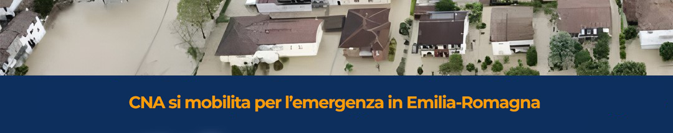

RACCOLTA DELLE DISPONIBILITÀ
per eventuali richieste di supporto e di aiuto
nei territori dell’Emilia-Romagna maggiormente colpiti
IMPRESE DI COSTRUZIONI PER MOVIMENTAZIONE MATERIALI/RIFIUTI
Ragione sociale dell’impresa________________________________________________________________
Riferimento dell’azienda da contattare________________________________________________________
Telefono_____________________________ E-mail____________________________________________
Competenze che l’azienda può mettere a disposizione: MEZZI n.____________

IMPRESE SPECIALIZZATE IN ATTIVITÀ DI SPURGO E DRENAGGIO DELLE CONDOTTE
Ragione sociale dell’impresa________________________________________________________________
Riferimento dell’azienda da contattare________________________________________________________
Telefono_____________________________ E-mail____________________________________________
Competenze che l’azienda può mettere a disposizione: TECNICI n.____________ OPERAI n._____________

IMPRESE DI PULIZIE PER INTERVENTI DI PULIZIE E RIPRISTINO PAVIMENTAZIONI E PARETI
Ragione sociale dell’impresa________________________________________________________________
Riferimento dell’azienda da contattare________________________________________________________
Telefono_____________________________ E-mail____________________________________________
Competenze che l’azienda può mettere a disposizione: TECNICI n.____________ OPERAI n._____________

IMPRESE DI IMPIANTISTICA ELETTRICA/ELETTRONICA
per verifiche sugli impianti elettrici e per eventuale sezionamento (verifica di isolamento e messa a terra)
Ragione sociale dell’impresa________________________________________________________________
Riferimento dell’azienda da contattare________________________________________________________
Telefono_____________________________ E-mail____________________________________________
Competenze che l’azienda può mettere a disposizione: TECNICI n.____________ OPERAI n._____________
Eventuale materiale che l’azienda può mettere a disposizione_____________________________________
Richiesta di HERA per il territorio di Forlì

IMPRESE PER MOVIMENTAZIONE MATERIALI/RIFIUTI IN POSSESSO DI AUTOMEZZI DOTATI DI BRACCIO MOBILE (RAGNO)
Ragione sociale dell’impresa________________________________________________________________
Riferimento dell’azienda da contattare________________________________________________________
Telefono_____________________________ E-mail____________________________________________
Competenze che l’azienda può mettere a disposizione: MEZZI n.____________

IMPRESE ICT SPECIALIZZATE IN ATTIVITÀ DI RECUPERO DATI DA PC e HARD DISK ALLUVIONATI
Ragione sociale dell’impresa________________________________________________________________
Riferimento dell’azienda da contattare________________________________________________________
Comune dell’impresa______________________________________________________________
Telefono_____________________________ E-mail____________________________________________

Quanti dispositivi siete disponibili a prendere in carico per recuperare dati? __________________________

IMPRESE DI TRASPORTO PER LA RIMOZIONE DI ALBERI E LEGNAMI
Ragione sociale dell’impresa________________________________________________________________
Riferimento dell’azienda da contattare________________________________________________________
Telefono_____________________________ E-mail____________________________________________
Competenze che l’azienda può mettere a disposizione: MEZZI n.____________

IMPRESE DI IMPIANTISTICA TERMOIDRAULICA E FRIGORIFERA
per verifiche sugli impianti termoidraulici a gas e impianti frigoriferi o pompe di calore contenenti F-gas
Ragione sociale dell’impresa________________________________________________________________
Riferimento dell’azienda da contattare________________________________________________________
Telefono_____________________________ E-mail____________________________________________
Competenze che l’azienda può mettere a disposizione: TECNICI n.____________ OPERAI n._____________
Eventuale materiale che l’azienda può mettere a disposizione_____________________________________

